Кружковая деятельность на
2021/22 учебный год:
- Кружок «Весёлый оркестр»
Цель: Развивать музыкальные способности через игру на музыкальных инструментах.
Чт: 15.15 – 15.45 ч
Руководитель: Ванеева М. А.
- Кружок «От салфеток до квиллинга»
Цель: Развивать художественный вкус, фантазию, обучать различным приемам работы с бумагой.
Вт. 15.30 ч – 16.00 ч
Руководитель: Токтеева Л.Б.
- Вокальная студия «Капельки»
Цель: Приобщать воспитанников к вокально – песенному творчеству, формировать певческие навыки.
Ср: 16.30 - 17.00 ч
Руководитель: Бродягина А. А.
Музыкальный руководитель
Ванеева Марина Александровна
Высшая квалификационная категория
График работы:
Пн – пт: 8.00 – 15.30 ч

Музыкальный руководитель
Бродягина Алёна Анатольевна
Высшая квалификационная категория
График работы:
Вт, Пт: 8.00 – 14.00 ч
Ср: 14.00 – 17.00 ч

Педагог дополнительного образования
Токтеева Любовь Баруйровна
Первая квалификационная категория
График работы:
Пн – пт: 8.00 – 15.00 ч
Муниципальное дошкольное образовательное учреждение
«Центр развития ребенка –
Детский сад № 2 «Радуга Детства»

Художественно-эстетическая служба
в ДОУ

ГО Богданович 2021 год
Цель художественно – эстетической службы:
Формирование целостной картины мира, на основе интеграции музыкального и художественного образа, отражающего мир и человека в нем, способствующего развитию художественно – эстетического сознания ребенка и его творческих способностей.

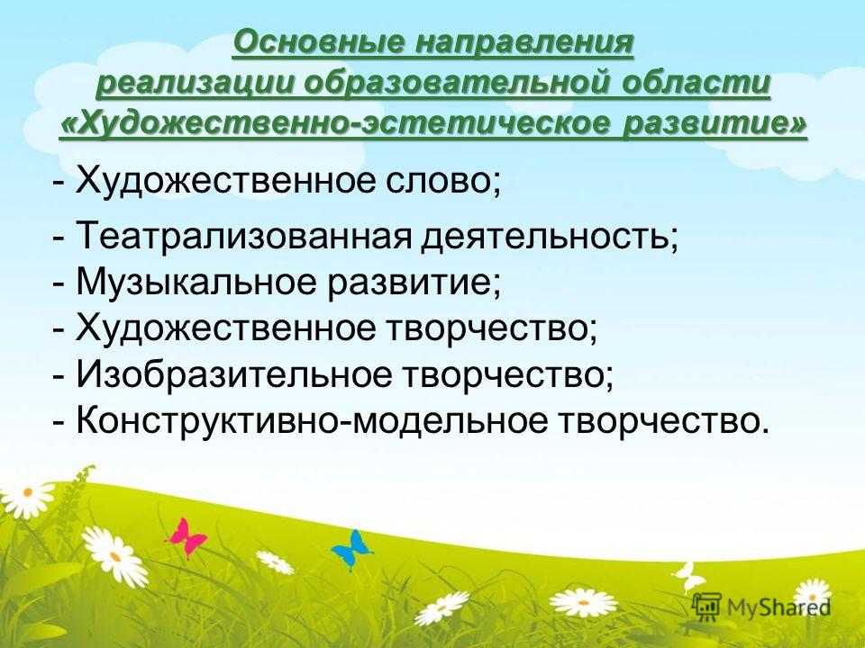

Задачи художественно – эстетической службы:
- Обеспечивать детям художественную полноценную жизнь в мире сказок, игры, музыки, фантазии и творчества.

- Развивать творческие способности личности, инициативы, самостоятельности.

- Развивать воображение и ассоциативное мышление.

- Формировать элементарное представление о видах искусства.

- Понимать искусство, знать историю, развивать духовные ценности человеческой культуры у детей, как основу музыкальной культуры детей дошкольного возраста.

